שלום רב,

ב-01.01.2010 פרסמה רשות המים תעריפים חדשים למים ולביוב וכללים המסדירים את אופן החיוב ("הכללים").
לפי הכללים מחושבים תשלומי המים לצריכה ביתית על פי מספר הנפשות המתגוררות בקביעות ביחידת הדיור (כולל מתגוררים שאינם בני משפחה).

כל נפש המתגוררת בקביעות ביחידת הדיור, מזכה את יחידת הדיור בהקצבת מים של 7 מ"ק בעבור חודשיים בתעריף נמוך (וזאת החל מיום 01/07/2011) ושאר הצריכה של המים תחושב לפי תעריף גבוה יותר.

צרכן שלא ישלח הצהרה על מספר הנפשות המתגוררות בקביעות ביחידת הדיור, או אם מספר הנפשות המדווח נמוך מ-2 נפשות, תחושב צריכת המים ליחידת הדיור כאילו מתגוררות ביחידת הדיור 2 נפשות בלבד.
יש למלא את טופס ההצהרה בכתב יד ברור וקריא. ולצרף תצלום של ספחי תעודות הזהות של כל המתגוררים בקביעות ביחידת הדיור שבה נמצאת הכתובת. שאר המסמכים יצורפו כמפורט בגב הטופס.
מספר הנפשות שבעבורן ניתנת ההקצבה, יצוין בהודעת החיוב הבאה שתישלח אליכם.
על כל שינוי במספר הנפשות המתגוררות ביחידת הדיור יש להודיע לחברת מי אביבים מיד ולצרף אסמכתה מתאימה, לפי המקרה.

הצהרות שהוגשו לעיריית תל-אביב-יפו לעניין מספר נפשות המתגוררות ביחידת הדיור לצורך היטל בשל צריכת מים עודפת, עודכנו בחברת מי אביבים 2010 בע"מ, וככל ואין שינוי במספר הנפשות המתגוררות בקביעות ביחידת הדיור, אין צורך להגיש הצהרה פעם נוספת.
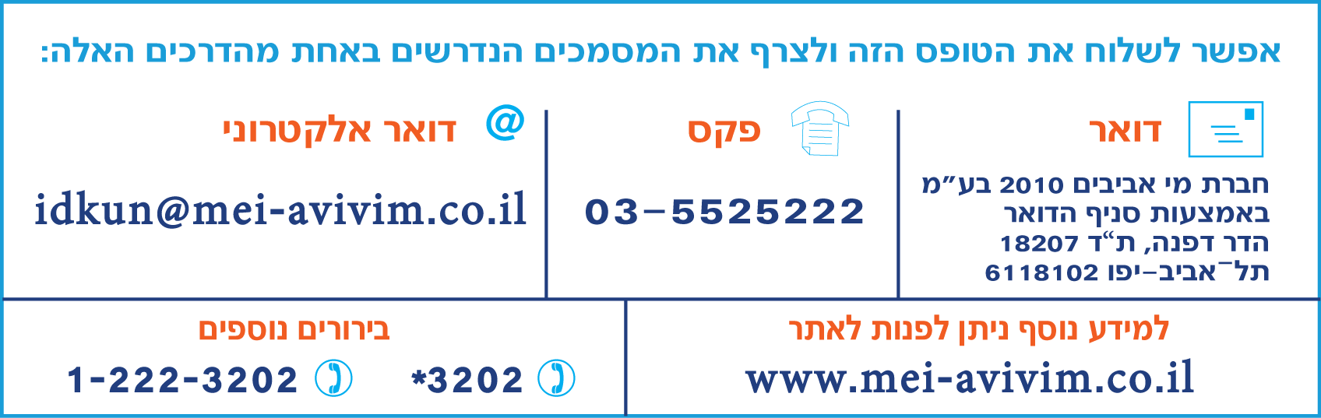

סוג מסמך: 1000
הצהרה על מספר הנפשות המתגוררות בקביעות ביחידת הדיור

אל: חברת מי אביבים 2010 בע“מ
באמצעות סניף הדואר בית הדר דפנה
ת"ד 18207 תל אביב 6118102

פרטי יחידת הדיור
מספר נכס | מספר חשבון חוזה
רחוב |  | כתובת  הנכס
פרטי הצרכן

טלפון נייד | טלפון |  | שם משפחה ושם פרטי
דואר אלקטרוני |  | פקס

מספר הנפשות המתגוררות בקביעות ביחידת הדיור
יש לצרף תצלום של ספחי תעודות הזהות של כל המתגוררים בקביעות ביחידת הדיור, וכן את כל המסמכים המפורטים בגב הטופס.
ידוע לי, שאם יימצא שמסרתי פרטים שאינם נכונים או שאינם מדויקים או שאינם מלאים, תבוטל ההקצבה שאושרה, ואידרש לשלם את כל המגיע ממני רטרואקטיבית ממועד מתן תוספת ההקצבה בתוספת ריבית פיגורים כמשמעותה בכללים.
אני החתום מטה מספר זהות מצהיר, שכל הפרטים הכתובים בטופס זה נכונים, מדויקים ומלאים.
תאריך חתימת המצהיר
8.2015 56118

המסמכים שיש לצרף להצהרה על מספר הנפשות המתגוררות בקביעות ביחידת הדיור:

א. הטופס ובו עדכון פרטי צרכן המים המצ"ב, מלא וחתום.
ב. תצלום ספחי תעודות הזהות של כל המתגוררים בקביעות ביחידת הדיור, שבו מצוינת הכתובת של יחידת הדיור.
- ילדים מעל גיל 18 - יש לצרף את ספחי תעודות הזהות שלהם.

חסרי תעודת זהות:
- ילדים שטרם מלאו להם 18 שנים - יש לצרף את ספח תעודת הזהות של ההורה שבו כתובים הילדים.
- מי שאינו אזרח ישראלי - יש לצרף תצלום דרכון, אישור שהייה כדין ואחד מאלה: תצהיר מאומת על מקום המגורים או ספח תעודת הזהות של בעל ההיתר להעסקתו לפי פרק ד'1 לחוק עובדים זרים, התשנ"א-1991 המעיד, כי בעל ההיתר להעסקתו מתגורר באותה יחידת הדיור.

